Lekcja z wychowawcą 20.04, 27.04

Temat: Jak uatrakcyjnić sobie naukę – „lapbook”

Witam Was moi chłopcy. Niestety kontakt mamy utrudniony lecz wierzę, że dajecie radę. Nauczyciele piszą same dobre rzeczy o was i waszej pracy. Jak zawsze jest ktoś co musi jeszcze dać więcej z siebie i dlatego wszystkich Was zachęcam do dalszego wysiłku.
Żeby uatrakcyjnić wam naukę, pomóc w lepszym zapamiętaniu ważnych rzeczy lub zabić czas wolny proponuję zabawę ( naukę !) z „lapbookami”.
Co to jest – spytacie. Już wyjaśniam.
Lapbook to nic innego jak obrazkowa mapa myśli, na której umieszczasz materiały na dany temat. Lapbook swoim wyglądem przypomina książkę z mnóstwem sekretów i mobilnych elementów. Właśnie te interaktywne elementy są atrakcyjne. Sprawiają, że nauka staje się ciekawsza, pełna niespodzianek, zagadek. Dzięki lapbookom rozwijamy różne umiejętność jak pisanie, czytanie, logiczne myślenie, kreatywność, uczy również, jak organizować sobie pracę i jak wykorzystać wiedzę już zdobytą, lub jak skutecznie po nią sięgać. Mogą nam służyć do powtórki materiału, jak również do jego pogłębienia. Nadają się na każdy przedmiot. Mogłabym jeszcze długo wymieniać. No cóż, lapbooki mają chyba same zalety.

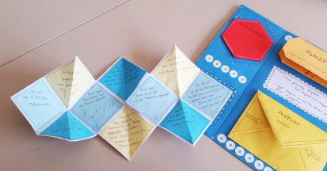
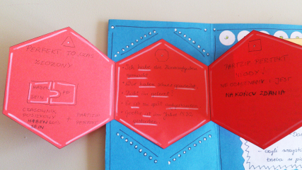
Dosyć już mojego pisania, zapraszam do nauki przez zabawę. Zapraszam do odwiedzenia strony na której oprócz wyjaśnienia jak zrobić swojego „lapbooka” znajdziecie ciekawe filmiki z gotowymi pomocami.
https://fraubuda.wordpress.com/2016/02/24/lapbook/
Jak już uda się Wam stworzyć wasze dzieło w waszym indywidualnym stylu to zachęcam do przesyłania mi zdjęć, chętnie zobaczę.
W razie pytań, problemów czy tak sobie – piszcie: na classroom, kaminska.d@sp3pszczyna.pl lub przez DE

Pozdrawiam
Danuta Kamińska

